公开招聘考试报名缴费流程指南
第一步：登录微信，用手机扫描二维码，并关注“广西职业师范学院服务平台”。

第二步：注册并登录微信缴费平台
- 进入公众号后，点击缴费入口。选择“线上缴费平台”进入线上缴费系统。点击注册进行注册登录。

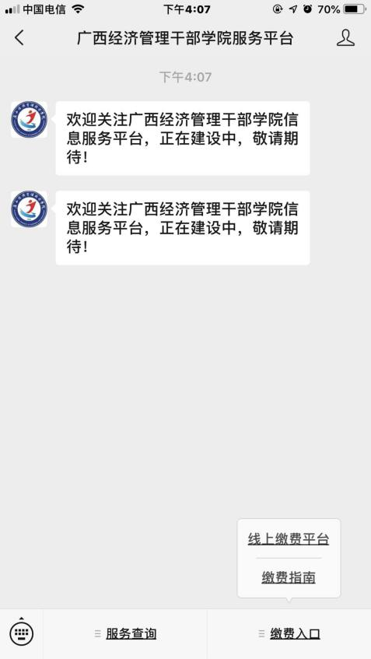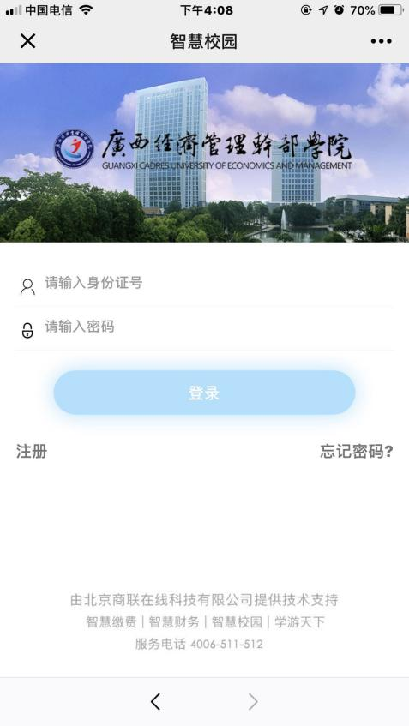

2、注册登录需要绑定本人手机号，在输入手机号后点获取验证码进行验证，并设置登陆密码。
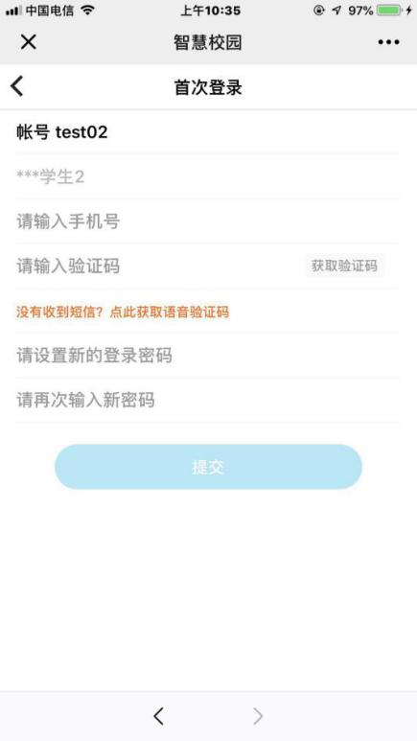

第三步：报名缴费
1、进入主界面菜单后，选择报名服务，点击进入后选择公开招聘考试后点击立即报名。
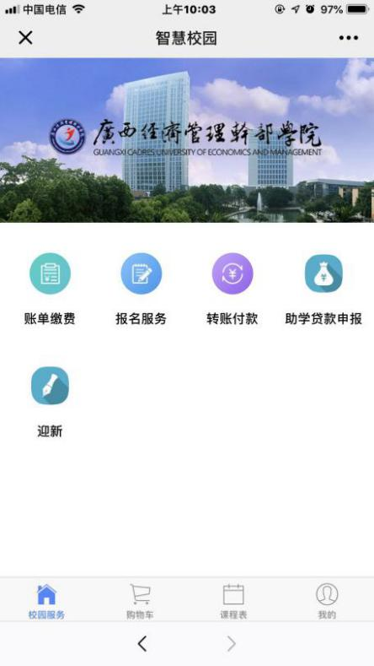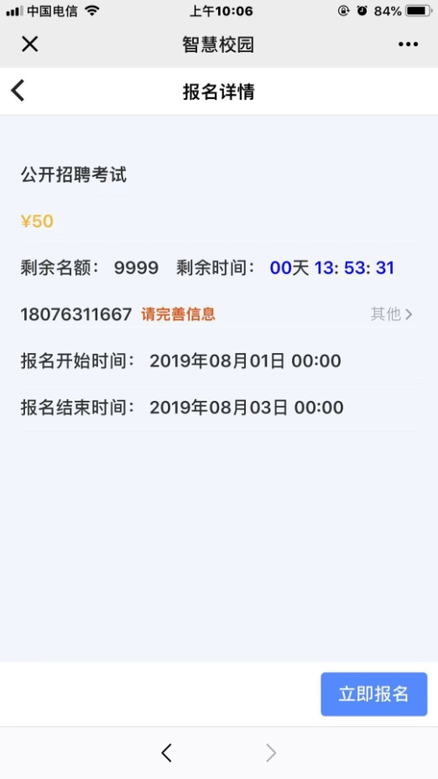
2、在编辑联系人窗口中输入个人真实有效信息，岗位名称一栏下拉请选择选择报名的岗位，所有信息核对无误后，点击保存进入下一步。
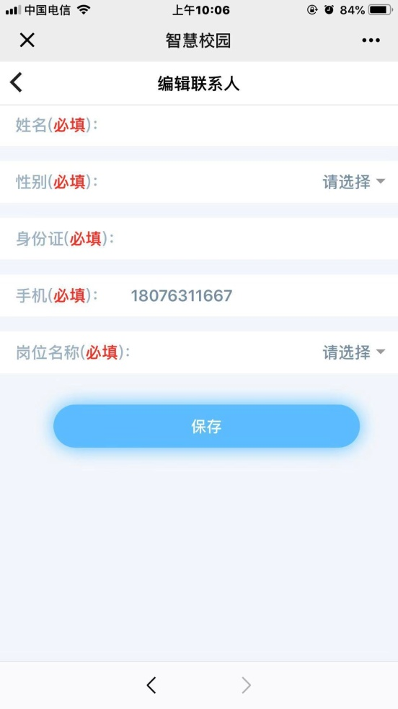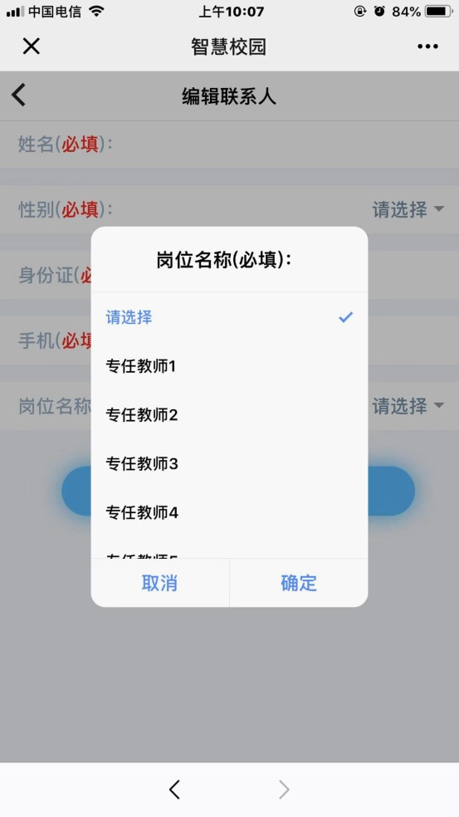
3、点击提交进行缴费支付，通道为微信支付，可以通过微信零钱及绑定的银行卡缴费，如未绑定银行卡可以选择使用新卡绑定并支付。
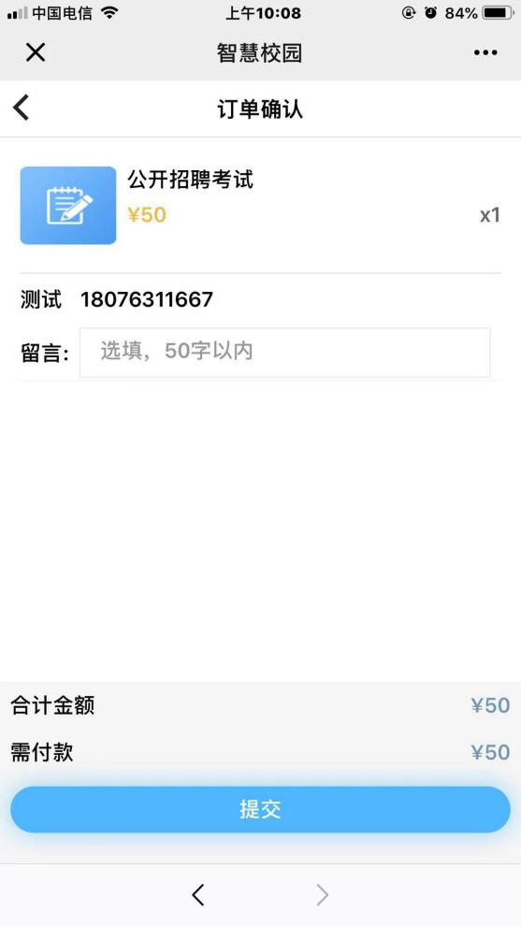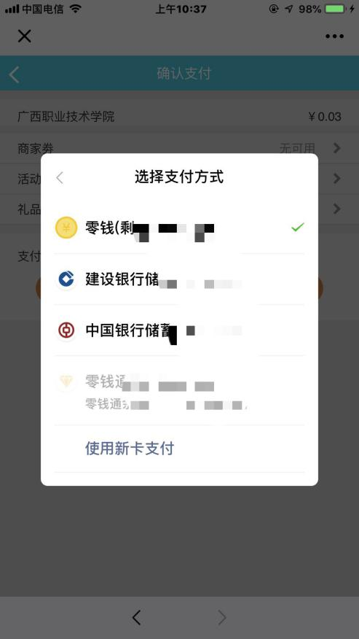
- 查询缴费结果。缴费成功后点击完成，返回上一级菜单完成缴费。返回主页后点击右下方“我的”选择“已完成”，即可查看到完整的缴费电子凭证信息。
